ЗМІСТ

ВСТУП …………………………………………………..2

МЕТОДИЧНІ РЕКОМЕНДАЦІЇ ЩОДО
ОРГАНІЗАЦІЇ НАВЧАЛЬНО-ВИХОВНОЇ
ЕКОЛОГІЧНОЇ СТЕЖКИ………………………............3

НАВЧАЛЬНО-ВИХОВНА ЕКОЛОГІЧНА
СТЕЖКА «ДИВОСВІТ ПРИРОДИ» …………………..6

ЛІТЕРАТУРА ………………………………………….31

ВСТУП

Довкілля – природній капітал, без якого неможливий розвиток і задоволення потреб людини, створення комфортних умов для існування. Враховуючи той факт, що йде швидке скорочення всіх видів наявних природних ресурсів – лісів, ґрунтів, корисних копалин, чистої прісної води, повітря, рослин, тварин тощо, вихід із критичної ситуації, що склалася, може бути лише один: реалізація в глобальному масштабі стратегії самообмеження, ресурсозбереження й запровадження нових технологій природокористування, які не суперечать законам нормального функціонування екосистем біосфери.
Щоб відвернути екологічну катастрофу, спричинену господарською діяльністю людини, через яку може загинути усе живе на Землі, потрібно розвивати екологічну свідомість. Це означає, що повсякденна поведінка людини, прийняття нею будь-яких господарських рішень мають враховувати закони природи, а не протидіяти їм.
Однією з форм екологічної освіти і виховання у школі є організація екологічної стежини, яка є своєрідною лабораторією просто неба. Така форма природоохоронної освіти є надзвичайно ефективна.
По-перше, вона проходить не в процесі обов’язкового заходу, приуроченого до конкретної дати, місця чи часу, а при безпосередньому спілкуванні з природою.
По-друге, завдяки емоційному сприйняттю дитиною навколишнього середовища і впливові на всі органи чуття, цілеспрямовано формується позитивна емоційна сфера школяра.

МЕТОДИЧНІ РЕКОМЕНДАЦІЇ ЩОДО ОРГАНІЗАЦІЇ НАВЧАЛЬНО-ВИХОВНОІ ЕКОЛОГІЧНОЇ СТЕЖКИ
Навчально-виховна екологічна стежка - це завчасно визначений маршрут по певній природній місцевості, на якому розташовані унікальні і типові для даної місцевості об'єкти: різні групи рослинності (ліс, гай, луки, чагарники), водойми, водні джерела, пам'ятки природи, характерні форми рельєфу тощо.
Головна мета: формування в учнів наукового світогляду, виховання екологічно-грамотної поведінки людини в навколишньому природному середовищі, поширення знань про природу та людину, як невід’ємну частку довкілля.

Завдання стежки:
- ознайомлення відвідувачів із об'єктами живої і неживої природи;
- проведення на відповідних зупинках теоретичних і практичних занять, конкретної
природоохоронної роботи;
- пропагування природоохоронних заходів;
- інформування про наявні на
даному маршруті види рослин і тварин, пам'ятки природи, культури;
- привернення уваги учасників до об'єктів антропогенного ландшафту: транспортних артерій, архітектурних споруд, сільськогосподарських угідь, рекреаційних зон.

Визначаючи загальну довжину екологічної стежки, слід враховувати, що середня тривалість однієї екскурсії для старшокласників і дорослих повинна становити 2-2,5 години.
Цьому буде відповідати обладнаний маршрут довжиною близько 2 км.
Проте в кожному конкретному випадку тривалість екскурсії буде залежати від складу групи. Так, найбільш тривала екскурсія (до 3-х годин) розраховується для педагогів, вихователів, студентів. Для дітей молодшого віку проводяться екскурсії на частині стежки тривалістю 40-50 хвилин. З дітьми середнього шкільного віку можна проходити весь маршрут, але для вивчення включати не всі екскурсійні об’єкти.
На створення стежки необхідно отримати від землекористувача, місцевої влади дозвіл у вигляді юридичного документу.
Навчально-виховна екологічна стежка може створюватись на територіях дошкільних, загальноосвітніх та позашкільних навчальних закладів, де є насадження рідкісних рослин, квітники, сади, дендрарії та інші рукотворні або природні об'єкти (гніздо лелеки, колонія граків, кормові та гніздові майданчики для звірів та птахів, ентомологічний мікрозаказник тощо).
Маршрут стежки може пролягати й через такі об'єкти антропогенного ландшафту, які завдають шкоди оточуючому середовищу: звалище сміття, металобрухту, непередбачені стоянки автотранспорту тощо.

Типи екологічних стежок

Спеціалізовані Комплексні
Наукові Поєднують функції
Навчальні спеціалізованих
Рекреаційні стежок
Лікувально-оздоровчі
Освітньо-ресурсні

ВИБІР МІСЦЯ
Маршрут обирається з рекреаційно-естетичного та інформаційного погляду. Обрана для екологічної стежини місцевість повинна бути доступною для відвідувачів. Її природа має бути привабливою, вражати різноманітністю видових форм та пристосувань.
ОРГАНІЗАЦІЯ СТЕЖКИ
Необхідні документи:
1. Дозвіл на організацію стежки (рішення сільської чи міської ради).
2. Паспорт на екологічну стежину
3. Карта-схема з межами маршруту, орієнтирами на місцевості і зазначеними зупинками та відстані між ними.

ТУРИСТИЧНИЙ ЕКОЛОГІЧНИЙ МАРШРУТ

ОБЛАДНАННЯ СТЕЖКИ
Кожна зупинка маршруту повинна бути обладнана щитом, на якому розміщується спеціальна інформація, умовні знаки та номер об’єкту. Щит на першому об’єкті відображає загальну схему всієї стежки та інформує відвідувачів про її пізнавальне призначення.
ПІДГОТОВКА ЕКСКУРСОВОДІВ
З різними категоріями відвідувачів працюють екскурсоводи різного рівня підготовки: вчителі, керівники гуртків, старшокласники. Для кожного з них повинен бути підготовлений і знаходитись в установі проспект екскурсії.

НАВЧАЛЬНО-ВИХОВНА ЕКОЛОГІЧНА СТЕЖКА «ДИВОСВІТ ПРИРОДИ»
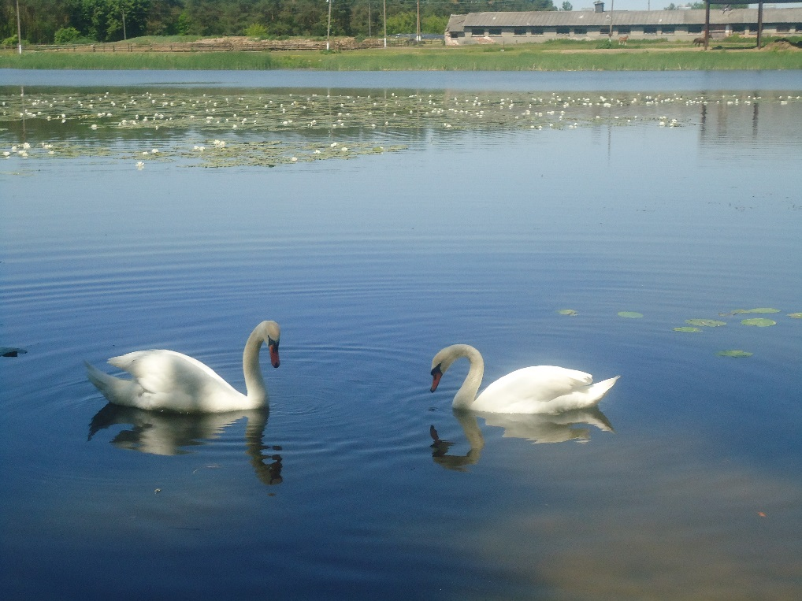

Виконали:
учні 11 класу
Волицької ЗШ І-ІІІ ст.
Градюк Наталія
Луцик Тарас

Керівник проекту:
вчитель біології
Волицької ЗШ І-ІІІ ст.
Гладиш Н. Р.

2011 р.
ПАСПОРТ
на навчальну екологічну стежку
Розташування  Проїзд до стежки  Землекористувач  Установчі документи  Значення екологічної стежки  Короткий опис маршруту  Історичні відомості про оточуюче середовище  Опис екскурсійних об’єктів на маршруті  Стан навчальної екологічної стежки  Режим користування  Охорону маршруту здійснює  Організатори екологічної стежки  Дата заповнення паспорта  Відповідальний за організацію роботи на стежці | с. Комарів Сокальського району Львівської області  Автобусом, велосипедом, гужовим транспортом  Волицька сільська рада  Рішення Волицької сільської ради №148 від 03.02.2009 р. про створення екологічної стежки  Ознайомлення відвідувачів із об’єктами живої і неживої природи; проведення на відповідних зупинках теоретичних та практичних занять, природоохоронної роботи  Маршрут проходить через екологічне угіддя «Комарівські ставки», урочище Байорові дуби, біля річки Білий Стік  Село Комарів вигідно розмістилося в долині річки Білий Стік, притоки Західного Бугу. З трьох сторін його оточують ліси: з північного сходу – «Свидники», із заходу – «Поторицький» ліс, з півдня – «Волицький» ліс. Село лежить на бузьких чорноземах, характеризується відносною заболоченістю. Археологічні знахідки із села Комарів відбивають коло занять стародавніх осідців Білого Стоку: землеробство, скотарство, рибальство, деревообробка, гончарство, прядіння  Екскурсійні об’єкти: рибне господарство, «Острів», колонія чаплі сірої, скупчення латаття білого, гніздова територія лебедя-шипуна, руїни старого млина, річка Білий Стік та її прибережні смуги, поселення бобрів, урочище Байорові дуби  Задовільний  Піший  Виконком Волицької сільської ради, вчителі та учні Волицької ЗШ І-ІІІ ст.  Вчитель біології Гладиш Н.Р., вчителі географії Кус Г.П., Солдат С.П., учні школи  08. 04. 2009 р.  Гладиш Н. Р., вчитель біології Волицької ЗШ І-ІІІ ст.
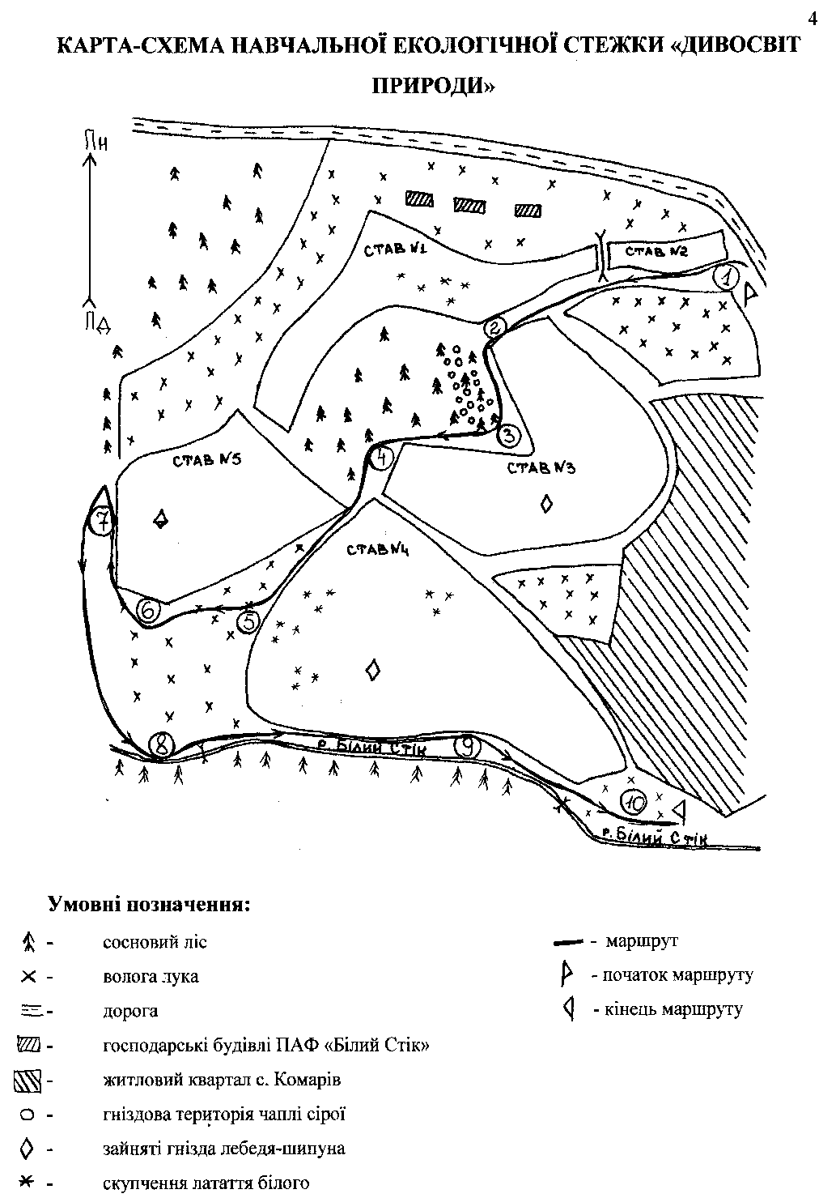
НАВЧАЛЬНО-ТЕМАТИЧНИЙ ПЛАН РОБОТИ НА НАВЧАЛЬНІЙ ЕКОЛОГІЧНІЙ СТЕЖЦІ
№  п/п | Тема заняття на екологічній стежці | Форма роботи | Терміни виконання
1  2  3  4  5  6  7  8  9  10  11  12  13  14 | Презентація. Ознайомлення з роботою на стежці.  Облаштування стежки; вибір об’єктів дослідження, планування роботи, ознайомлення з маршрутом стежки.  Створення паспорта екологічної стежки, схеми маршруту.  Встановлення інформаційних щитів на зупинках  Проведення спостережень за обраними об’єктами, опис їх флори та фауни, відвідування необхідних зупинок.  Визначення успішності гніздування чаплі сірої на території Комарівських ставків.  Визначення успішності гніздування лебедя-шипуна на території Комарівських ставків.  Спостереження за поселенням бобрів біля річки Білий Стік.  Спостереження за видовим різноманіттям річки Білий Стік та її прибережних смуг.  Визначення рідкісних видів рослин і тварин, що мешкають на території екологічної стежки. Виготовлення інформаційних буклетів.  Сезонні явища в житті рослин.  Дослідження впливу антропогенного фактора на екологічний стан природного комплексу.  Конкурс «В об’єктиві натураліста»  Природоохоронні заходи:  - Прибирання території екологічної стежки;  - Проведення акцій «Бережімо природу рідного краю»;  - Проведення бесід на природоохоронну тематику з людьми, що організовують відпочинок по маршруту екологічної стежки. | Бесіда  Вступна екскурсія  Практична робота  Практична робота  Спостереження під керівн. вчителя  Спостереження під керівн. вчителя  Спостереження під керівн. вчителя  Спостереження під керівн. вчителя  Спостереження під керівн. вчителя  Практичне заняття  Сезонні екскурсії  Моніторинг стану природних комплексів  Конкурс на кращу фотографію  Сезонні толоки  Виступи агітбригади  Бесіда
ПЛАН МАРШРУТУ

Навчальна екологічна стежка розташована на території села Комарів Сокальського району Львівської області.
Окрасою села є ставки, що манять людей на свої береги у різні пори року. Саме на території ставків починається маршрут екологічної стежки.
Проходить екологічна стежка біля руїн старого млина, що є німими свідками трагічної історії українського народу.
Далі стежка в’ється берегом річки Білий Стік. Прогулюючись берегом, обов’язково звернемо увагу на різнобарв’я рослин прибережних смуг. Погризені дерева та греблі на річці свідчать про господарювання на цій території бобрів.
Закінчується стежка в урочищі Байорові дуби, що знаходиться на відстані 2,5 км від першої зупинки.

Зупинки:
№1 – Комарівські ставки
№2 – «Острів»
№3 – Колонія чаплі сірої
№4 – Рибне господарство
№5 – Латаття біле
№6 – Гніздова територія лебедя-шипуна
№7 – Млин
№8 – Річка Білий Стік
№9 – Поселення бобрів
№10 – урочище Байорові дуби

Поглянь навколо себе. У якій дивовижній красі потопають наші села: ошатні ліси, різнобарвні луки, синьоока річка та її друзі ставки, дбайливо оброблені поля і городи… Усе живе цвіте, розвивається, тягнеться до ясного сонечка. Линуть дивні і чарівні звуки. Придивись до листочка, послухай шелест дерев та дзюрчання води, вдихни аромат весняної квітки! Співають птахи, співає Земля! Прислухайся, затаївши подих…

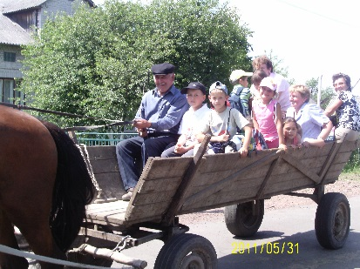  Рис. 1. Учні Комарівської ЗШ І ст.  дорогою на екологічну стежку  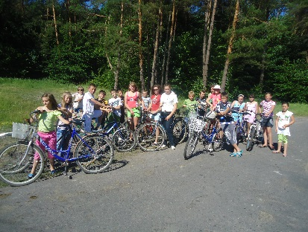  Рис. 2. Велопробіг учнів Волицької  ЗШ І-ІІІ ст. до екологічної стежки | Пісня «Комарів – моє село»  сл. М. Омелян муз. Г.Антонюк  Понад ставками похилились верби,  Й водяний млин у спогадах живе.  В садах село до горба притулилось.  За горбом річка Білий Стік тече.  Приспів  Це Комарів, моє село,  Що тут навічно приросло.  Ставкові пишні береги.  Куточок рідної краси.  Весною повертаються лелеки  І рясно зацвітають береги.  Здається, що ніде немає більше  Такої дивної краси.  Приспів  Моє співуче є село  Поміж лісами пролягло.  Ставкові пишні береги.  Куточок дивної краси.  Стежина в травах, жайворон над полем  І сивочолий батько за столом.  Та ніжна материнська колискова  І пісня вечорова за селом.  Приспів  Рідний поріг, в садах село.  Все це в душі завжди воно.  У дні щасливі чи сумні  Село, ти дороге мені.
Чарівні звуки линуть звідусіль. І кожен з них неповторний, надзвичайний. Це співає матінка Земля. Вона породжує усе це диво, яке ти бачиш, чуєш, відчуваєш, сприймаєш на дотик. Вона, матінка Земля, чудова зелена планета, породила і нас з тобою. Вирушаємо на екскурсію екологічною стежиною (Рис. 1, Рис. 2).
Зупинка №1 Комарівські ставки
З першої зупинки екологічної стежини відкривається чудовий краєвид на Комарівські ставки (Рис.3).
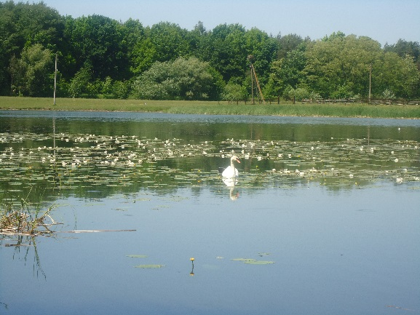
Окрасою села Комарів є ставки, які були штучно створені в 1964-1967 рр. і належали колгоспу ім. Радянської Армії. На сьогоднішній день – це чудовий мальовничий куточок, що складається з
порослого деревами
Рис. 3. Ставок с. Комарів «острова», який оточений п’ятьма ставками, загальною площею 70 га. Власник – Волицька сільська рада.
Один ставок площею 18,9 га орендує ПАФ «Білий Стік», інші – ПП «Фішер». Орендатори розводять рибу в трьох ставках. В двох - дозволено купатися людям. Береги ставків упорядковані, обладнані столиками і лавками для відпочинку (Рис.4).
Водопостачання ставків проводиться за рахунок річки Білий Стік.
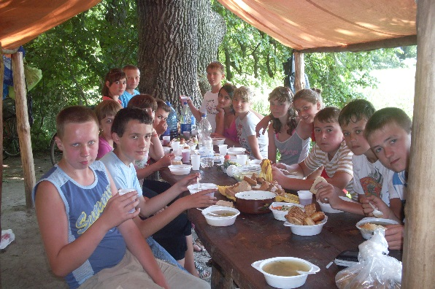
Комарівські ставки та прилеглі до них території характеризуються багатою різноманітністю видів.
Окрасою ставків є рідкісна рослина – латаття біле (Nymphaea alba L.).
Рис. 4. Місце для відпочинку на березі ставка Милують око півники болотні (Iris pseudacorus) (Рис.5). Тут гніздяться та виводять нащадків чапля сіра (Ardea cinerea L.), лебідь-шипун (Cygnus olor G.), очеретяна вівсянка (Emberiza schoeniclus L.), лелека білий
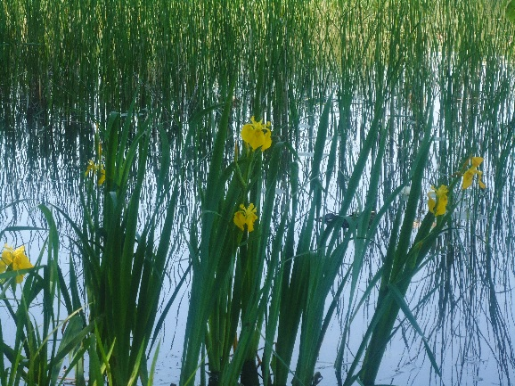
(Ciconia ciconia L.), крижень (Anas platyrhynchos L.). За поживою прилітають журавель сірий (Grus grus L.) лелека чорний (Ciconia nigra L.) чайка (Vanellus vanellus L.), ластівка берегова (Riparia riparia L.) та інші види птахів. Налагоджені складні трофічні зв’язки між
Рис. 5. Півники болотні комахами, молюсками, червами, земноводними, плазунами, ссавцями.
У ставках водиться така риба: плітка (Rutilus rutilus L.), окунь (Perca fluviatilis L.), щука (Esox lucius L.), йорж (Acerina cernua L.), краснопірка (Scardinius erythrophtalmus L.) та інші.
На видове різноманіття та чисельність окремих популяцій організмів екосистеми ставків значний вплив має антропогенний фактор, а саме: господарська діяльність людини та рекреація.
На відстані 35м від водойми розміщені тваринницькі ферми ПАФ «Білий Стік». Певна маса мертвої органіки (гній, гноївка, підстилка), сечовина потрапляють до ставків.
Щороку у вересні-жовтні, з метою вилову риби, зі ставків спускають воду. А у 1995 році було проведено викошування водяної рослинності і поглиблення дна у ставках. Ці заходи руйнують трофічні зв’язки між живими організмами екосистеми.
Досить виражений негативний вплив на стан екосистеми ставків має рекреація. Круглорічно на берегах ставків організовують відпочинок мешканці навколишніх сіл, а також жителі міст Сокаля та Червонограда. Відновлюючи власне здоров’я, відпочивальники порушують «здоров’я» довкілля.

Зупинка №2 «Острів»
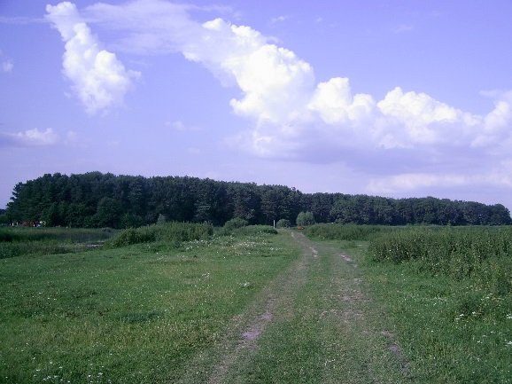
Урочище Острів знаходиться за 400 метрів від тваринницького комплексу приватної агрофірми «Білий Стік» на пагорбі розміром 400 на 200 метрів (Рис.6). На сьогоднішній день острів розташований посеред ставів і повністю заріс лісом (Рис.7). Рис. 6. Дорога, що веде до острова
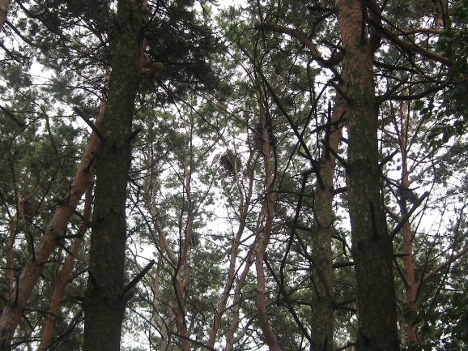
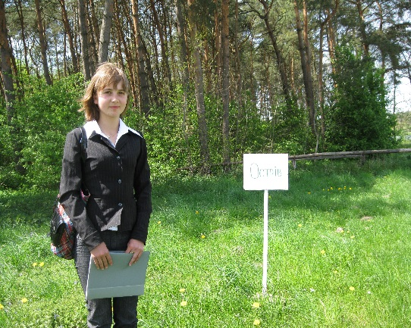
Тут переважає сосна звичайна (Рис.8). Оскільки це світлолюбне дерево, нижні його гілки відмирають, очищаючи стовбур. Укорочені пагони несуть дві хвоїнки, часто скручені. Дерева, що виросли в густому лісі, мають стрункі стовбури і високо підняту крону з тонкими гілками. Рис.7. Урочище Острів
Також на острові ростуть липи, дикі черешні, дуб, черемха. Серед кущів можна зустріти ожину, малину, терен. Острів є домівкою для багатьох тварин, особливо птахів. Тут гніздяться і виводять потомство
Рис.8. Сосна звичайна чапля сіра, зозуля, синиця, дятел, сова та інші види.
Зупинка №3 Колонія чаплі сірої
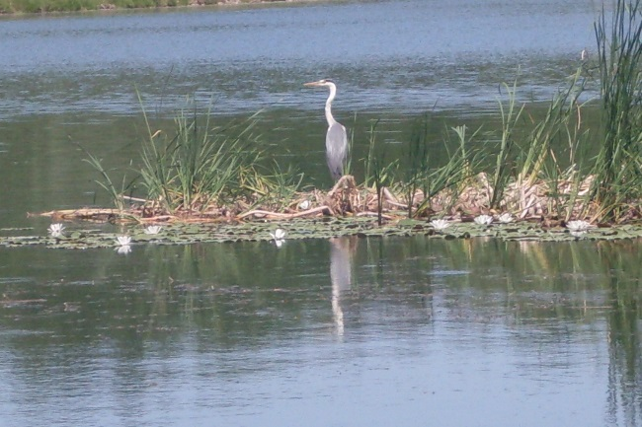
У заростях очерету, посеред ставків, ми обов’язково побачимо чаплю сіру. Цей птах може годинами стояти нерухомо, ніби позуючи перед фотокамерами (Рис.9). Насправді
Рис. 9 . Чапля сіра на Комарівських ставках
чапля вичікує здобич.
Сіра чапля – великий птах, у забарвлені оперення якого переважає сірий колір. Характерно, що у польоті чаплі свою довгу шию втягують у плечі, а ноги відкидають назад, на відміну від схожих до них здалеку журавлів і лелек, у яких шия в польоті пряма. Ці птахи видають звуки схожі на «крянк», які найчастіше можна почути в польоті. Зустрічаються вони у найрізноманітніших місцях – в заростях очерету по берегах великих і малих річок, на річкових косах, мілководді, великих болотах.
Птах занесений до Червоного списку МСОП видів з найменшим ризиком.
Головний харч чапель - риба, проте не нехтують і іншими водяними істотами. Зокрема, чапля сіра живиться земноводними, плазунами, дрібними гризунами, комахами – залежно від пори року і характеру місцевості.
Знаходить їжу на болотах, в очереті з ділянками неглибокої води, в канавах. Чаплі нерухомо вичікують здобич, а потім різким рухом вихоплюють її з води.
Гніздиться колоніями і також часто з іншими видами чапель на високих деревах, зокрема, на соснах та чагарниках поблизу води. На одному дереві може бути кілька гнізд (в середньому - три, бували випадки і до 20 гнізд). Якщо колонія чапель має сусідів, то гніздиться вище за інших птахів.
Заселяються колонії починаючи з березня. Для гнізда використовують гілки, очерет та інший матеріал. Матеріал для гнізда дістає самець, а наводить порядок самка. Гніздо-платформа має діаметр до 80 см і висоту до 60 см. Воно іноді просвічується наскрізь. Самка відкладає 1 раз на рік 3-5 голубувато-зелених, іноді з червоними плямками яєць. Яйця відкладається одне за одним через 2 доби. Батьки висиджують яйця 25-26 діб. Пташенята вилуплюються з яєць не одночасно.
Літати зможуть не раніше ніж за 55 днів з моменту вилуплення. Самки готові до розмноження на наступний рік, самці ще за рік.
На території Комарівських ставків колонію чаплі сірої виявлено на «Острові».
Чапля сіра гніздиться у кронах сосни звичайної. Гнізда птахів розташовані на відстані 17-22 м від землі.
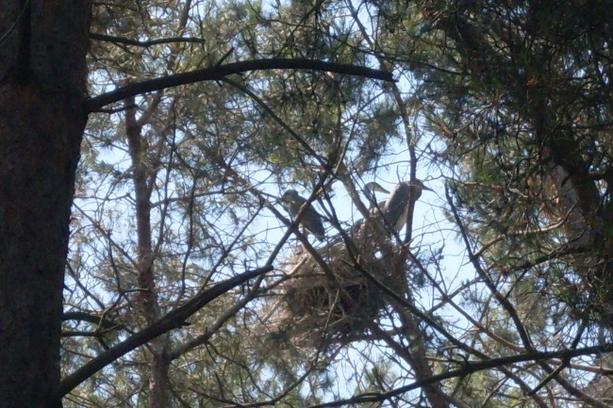
На одному дереві зафіксовано від 1 до 8 гнізд (Рис.10).
Умови гніздування чаплі сірої на території Комарівських ставків є успішними. Однією із причин успішності гніздування, що істотно впливає на відновлення
Рис. 10. Гніздо з пташенятами
популяції чаплі сірої є висока продуктивність кормової бази ставків та прилеглих до них територій.

Зупинка №4 Рибне господарство
Прямуючи екологічною стежкою далі на південь, ми виходимо біля рибного господарства (Рис.11).
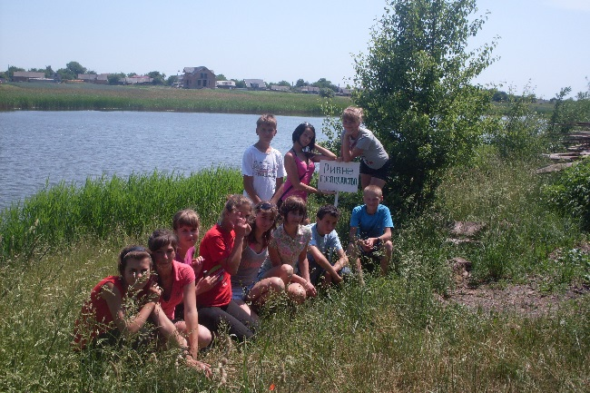
На даний час усі п’ять ставків орендуються. З 2005 року чотири ставки площею 36,6 гектара орендує приватний підприємець Брикайло Люба Богданівна, один ставок площею 18,9
га - приватна
Рис. 11. Зупинка №4 Рибне господарство агрофірма
«Білий Стік». Орендатори вирощують у ставках такі види промислових риб: амура білого (Ctenopharingodon idella V.), товстолобика (Hypophthalmichtys molitrix R.), коропа (Cyprinus carpio L.).

Зупинка №5 Латаття біле
Далі стежина веде нас до водяного плеса ставка №4. Здалеку здається, що ставок засипаний білими перлами. Насправді – це квіти латаття білого (Рис.12).
Латаття біле (Nymphaea alba L.) - водяна рослина; до дна водойм прикріплюється великим міцним кореневищем товщиною до 10 см, вкритим бурими лусками. Від нього на поверхню води на довгих черешках піднімаються плаваючі великі цілісні листки овальної форми з серцевидною основою. Великі красиві квітки сидять по одній на кінцях довгих бурих квітконіжок, що також відходять від кореневища. Черешки і квітконіжки дуже міцні й еластичні. Квітки на ніч ховаються у воду, але тільки-но зійде сонце, вони спливають на поверхню у вигляді великих овальних бутонів, які через деякий час поволі розкриваються у білосніжні квітки. О 5-6 годині вечора квітки починають
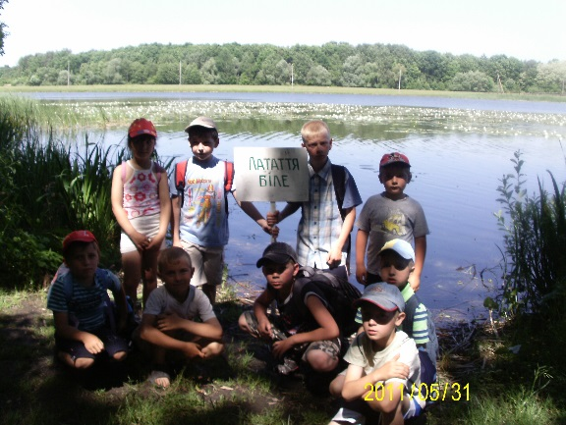
повільно закриватися і занурюються у воду. Занурення квіток у воду – це пристосування до захисту від надмірного випромінювання тепла у нічні години, коли над водоймою прохолодно.
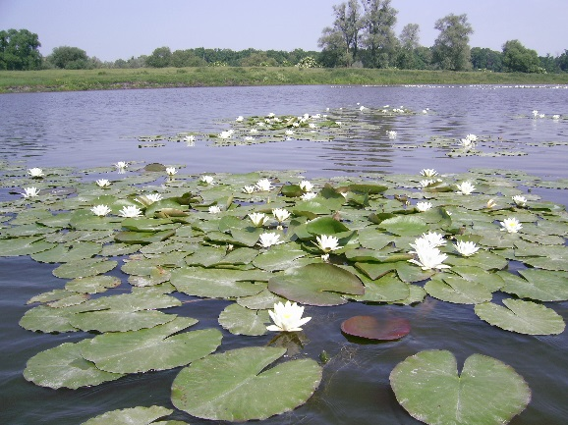
Плід яйцевидної форми. Його оболонка

Рис. 12. Зупинка №5 Латаття біле

швидко згниває у воді, насіння звільняється і спливає на поверхню. Насіння нагадує ікру риб, чим приваблює водоплавних птахів. Птахи, ковтаючи таке насіння, переносять його у своєму шлунку в інші водойми. Цвіте з кінця травня до серпня. Росте у стоячих і повільно текучих Рис. 13. Скупчення латаття білого водоймах по всій Україні.
Належить до зникаючих рослин і потребує охорони. Латаття біле занесене до Зеленої книги України. Міжнародна назва походить від назв міфічних істот – німф, які жили у воді і були втіленням краси й ніжності. Видова назва означає колір пелюсток.
Латаття біле росте у двох ставках (№1 і №4) с. Комарів, утворюючи скупчення округлої, рідше прямокутної форми (Рис.13).

Зупинка №6 Гніздова територія лебедя-шипуна
Лебідь-шипун не випадково облюбував Комарівські ставки для гніздування (Рис. 14). Зарості очерету та рогозу на ставках, а також висока продуктивність кормової бази, дозволяє птахам успішно виводити потомство.
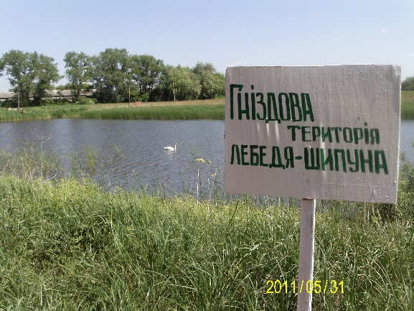
Лебідь-шипун - найбільший з усіх лебедів. Маса його тіла складає 7-13 кг, довжина разом із шиєю - 160 см, розмах крил - 240 см. Немає йому рівних також в силі і відвазі. Ударом згину свого могутнього крила лебідь-шипун,
захищаючи гніздо і
Рис. 14. Гніздова територія лебедя-шипуна кладку, здатний вбити
лисицю або собаку, зламати руку людині.
Дорослий лебідь-шипун має сніжно-біле забарвлення, молодий - буро-сіре.
Плаваючи на воді, лебеді вигинають свою граціозну шию у формі латинської букви S, голову і дзьоб опускають вниз, а крила нерідко піднімають над спиною у формі "вітрила". Лебеді є дуже обережними птахами - велику частину часу вони проводять на воді. Птах занесений до Червоного списку МСОП видів з найменшим ризиком .
Після зимівлі на узбережжях Чорного і Азовського морів лебеді-шипуни повертаються в рідні краї в другій половині березня - на початку квітня. Практично відразу ж приступають до будівництва гнізда. Їх гніздо - величезна купа будівельного матеріалу (очерету, рогозу, осоки), яка може досягати 3 м в діаметрі. Самець бере участь в спорудженні гнізда, а потім самовіддано охороняє його від чужинців. У кладці птахів (у квітні - на початку травня) зазвичай 5-8 (іноді до 14) блідо-зеленкуватих яєць. Самка насиджує їх 35-40 днів.
Пташенята, які з'явилися на світ, вкриті густим світло-сірим пухом. В ранньому віці вони не покидають своїх батьків, часто сидячи «верхи» на їхніх спинах. Лебеді спільно годують та ревно охороняють своє потомство (Рис. 15). У віці 5 місяців молодь вчиться літати. Дорослі лебеді супроводжують лебедят протягом цілого року .
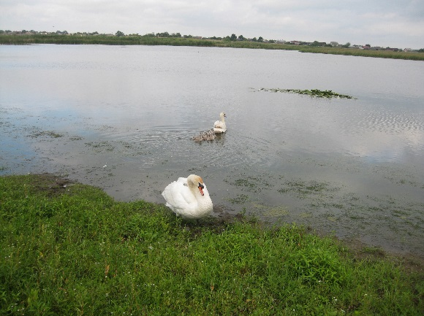
Звичайною їжею лебедів служить найрізноманітніша водна рослинність, а також дрібні жаби, риби, комахи та їх
личинки. Їжу лебеді

Рис. 15. Піклування лебедів про потомство
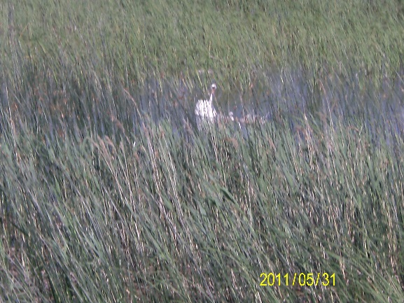
дістають з дна, опускаючи під воду голову. Вони можуть живитися тільки на мілководді.
Лебеді гніздяться на трьох із п’яти Комарівських ставків. Гнізда збудовані у важкодоступних місцях в заростях очерету (Рис.16). На кожному ставку облаштовано по одному гнізді. Слід сказати, що лебеді терплять на своїй території тільки власних пташенят. На усіх інших вони агресивно накидаються як на заклятих ворогів. З цієї причини на
Рис. 16. Лебедине гніздо на ставку №3 одному ставку завжди живе тільки одна пара лебедів. У другій половині червня лебедята вже вправно плавають за батьками.
Люди, що організовують відпочинок на берегах ставків, своєї поведінкою тривожать птахів у гніздовий період. Залишки харчових продуктів приваблюють до водойм собак, які є загрозою для малих пташенят.

Зупинка №7 Млин

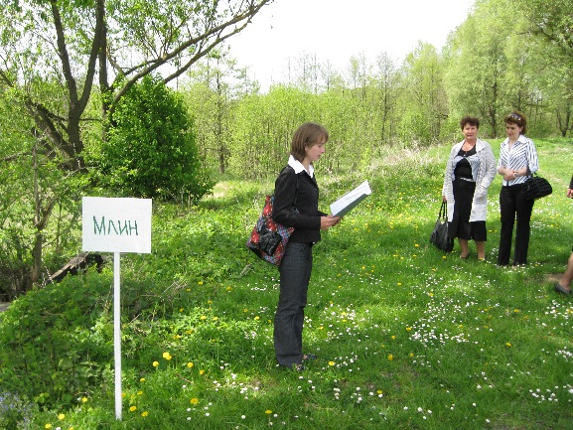
До середини двадцятого століття на цьому місці функціонував водяний млин (Рис.17). На сьогоднішній день від млина залишились тільки руїни фундаменту (Рис. 18).
За словами старожилів села Комарів біля млина колись був присілок Городилець. У цьому присілку жив ставничий – поляк за національністю та ще кількадесят сімей. Млин обслуговував багато навколишніх сіл, зокрема: Волицю,
Рис. 17. Зупинка №7 Млин Комарів, Поторицю, Зубків,

Переспу та інші. За радянських часів присілок ліквідували. Дехто з його жителів перебралися жити до Комарева, Поториці.
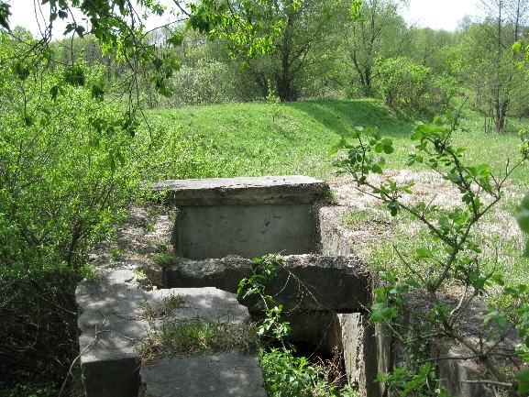
Доля кількох сімей, які не хотіли покидати своїх домівок невідома. Потроху, без руки господаря, почав руйнуватися і млин.
У 60-их роках, колгосп відновив роботу млина. Тільки старе обладнання часто виходило з ладу, млин періодично зупиняли. Рис. 18. Руїни водяного млина
У 1969 році водяний млин назавжди перестав працювати.

Зупинка №8 Річка Білий Стік

Дальше маршрут веде нас до річки.
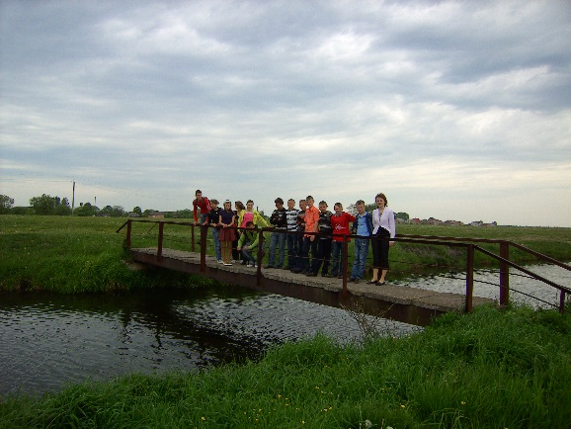
Білий Стік є правою притокою Західного Бугу. Ріка бере початок у Радехівському районі, біля села Йосипівка. Впадає у Західний Буг. Інша поширена назва - Білостік (Білосток). Річка приймає біля 17 приток, деякі з них вже важко ідентифікувати. Загальна довжина - біля 35 км. Це найбільша з малих річок зони Головного Європейського вододілу, її басейн перевищує 260км².
Від витоків, лісами,
Рис. 19. Зупинка №8 Річка Білий Стік болотами, луками, річка

привела нас у село Комарів (Рис. 19). Прогулюючись берегом, обов’язково звернемо увагу на різнобарв’я рослин прибережних смуг. Тут зростають тисячолистник (кривавник), дика морква, волошка, лапчатка, перстач прямостоячий, перстач гусячий, гравілат річковий, живокіст та інші рослини. Очерет та осока відвойовують у річки берег. Сама водойма поступово заростає водоростями. Наша річка є домівкою для багатьох тварин. У ній водяться такі риби: плотва, окунь, щука, йорж, ротан, краснопірка, коблик та інші. Складними трофічними зв’язками пов’язані різноманітні комахи, молюски, п’явки, жаби, водяні вужі, щурі. Придивившись до водного плеса, обов’язково побачимо клопів-водомірок, які вправно пересуваються по поверхні води. На берегах річки шукають поживу лелека білий, журавель сірий, чапля; впродовж літа над водою літають чайки і ластівки. Колись, за словами старожилів нашого села, у річці водилося багато раків. Сама водойма була глибоководною, на її берегах росли довгокосі верби.

Зупинка №9 Поселення бобрів
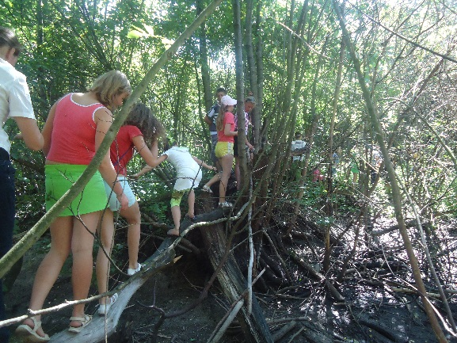
Далі річка тоненькою стрічкою в’ється через ліс. У цьому місці Білий Стік став домівкою для бобрів (Рис.20).
У європейських бобрів (Castor сanadensis) широкий лопатоподібний хвіст, між пальцями є
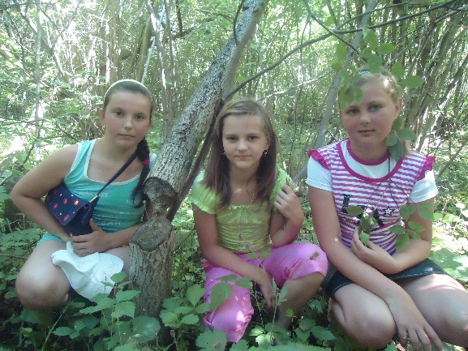
Рис. 20. Гребля споруджена бобрами плавальні перетинки; губи, що змикаються позаду різців, дають змогу гризти під водою.
Бобри споруджують
нори, житлові «хатки»,
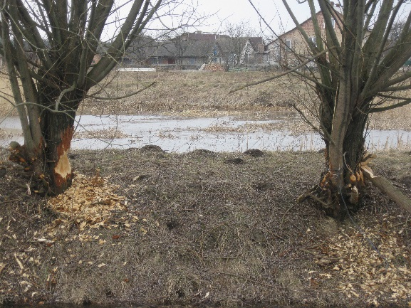
греблі; для сплаву гілок риють канали. Живляться корою м'яких деревних порід, трав'янистою рослинністю; своїми
Рис. 21. Сліди господарювання бобрів
гострими різцями
зрізують дерева діаметром понад 1 м. На середину ХХ століття вид мав низьку чисельність і обмежене поширення. Тепер бобри мешкають в
багатьох річках в тому
числі і у Білому Стоці.
Рис. 22. Бобрів не лякає сусідство з людьми Самих гризунів жителі села бачать вкрай рідко, але погризені дерева, греблі, нори є доказом їх господарювання (Рис. 21, 22).
Зупинка №10 Урочище Байорові дуби

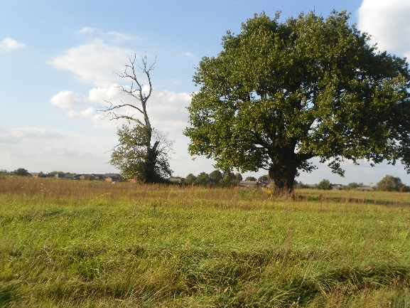
Закінчується маршрут нашої екологічної стежини в урочищі Байорові дуби (Рис.23). Урочище знаходиться на широкому рівному плато, обмеженому з півдня руслом і заплавою річки Білий Стік, з півночі – старицею Білого Стоку.
Рис. 23. Урочище Байорові дуби

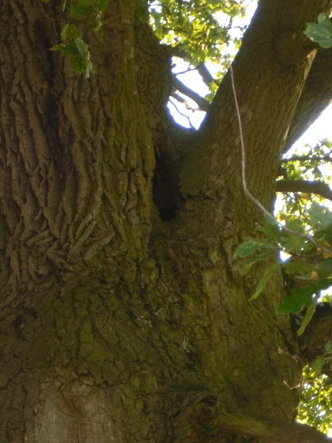
Від цього місця віє духом давнини. За словами старожилів села Комарів, колись на місці урочища було узлісся. Пан Байор викупив цю землю. Дерева вирубав, залишивши чотири молоденьких дуби.
На сьогоднішній день посеред урочища височіє тільки один могутній крислатий дуб (Рис.24).
Нещодавно місцевий краєзнавець Павло Бугай разом з науковими співробітниками інституту українознавства провели археологічну розвідку в с. Комарів. В урочищі Байорові дуби зібрано
велику кількість фрагментів посуду та уламки кам’яних виробів різного часу.
Рис. 27. Дупло дуба, заселене
дикими бджолами

ФОТОМАТЕРІАЛИ ЕКСКУРСІЙ, ПРОВЕДЕНИХ НА ЕКОЛОГІЧНІЙ СТЕЖИНІ «ДИВОСВІТ ПРИРОДИ»
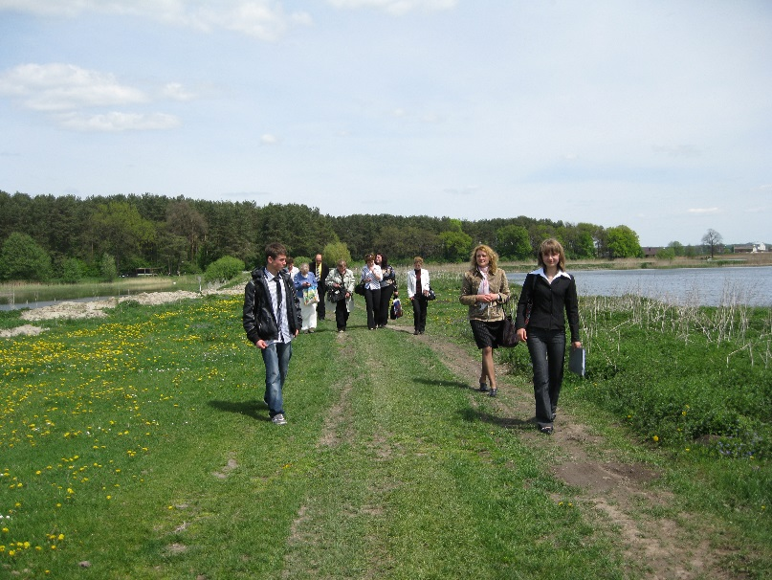

Семінар-практикум вчителів Сокальщини з
впровадження еколого-натуралістичного напрямку розвитку школи. 11.05.2011 р.
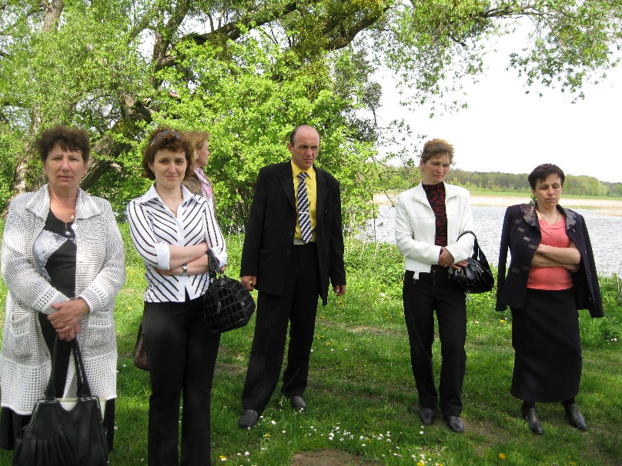

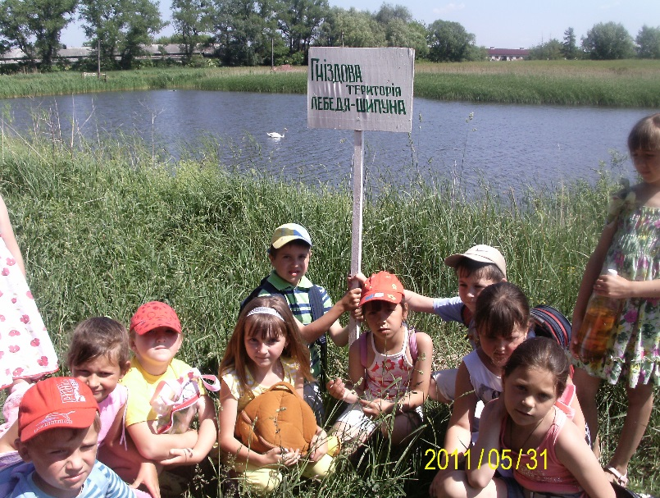

Екологічною стежкою мандрують
учні Комарівської ЗШ І ступеня
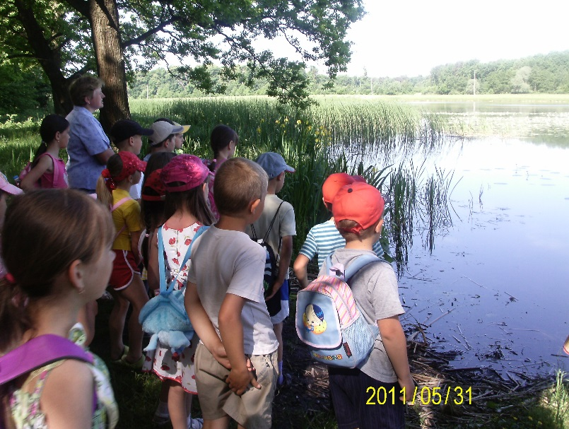

Захоплюючі екскурсії екологічною стежиною учнів
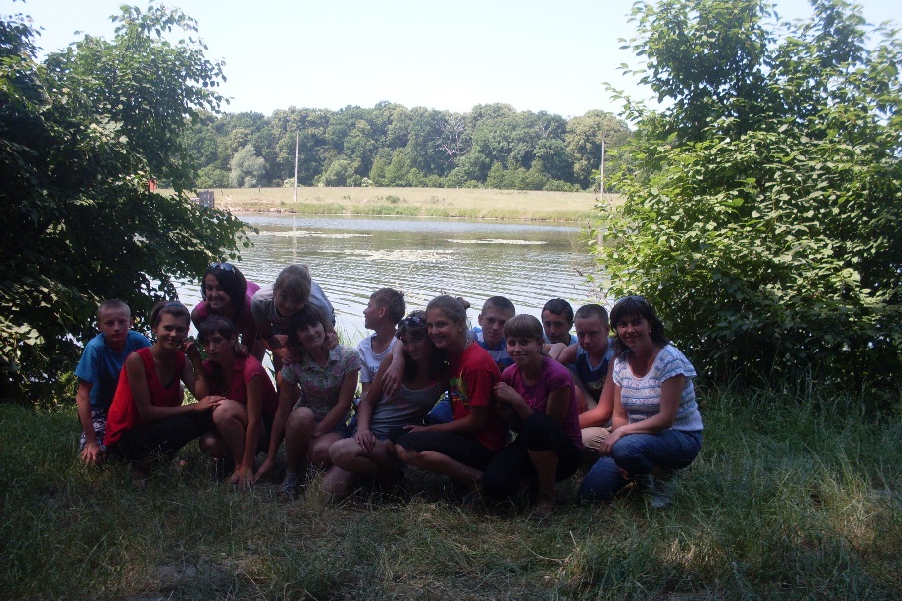
Волицької ЗШ І-ІІІ ступенів під час навчальної практики

Екскурсія «Біогеоценоз стоячої водойми» 8 клас
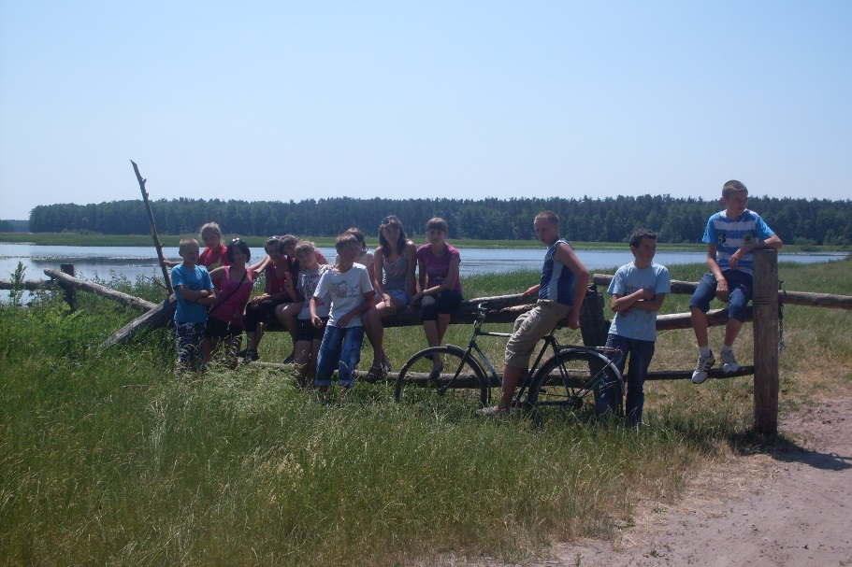

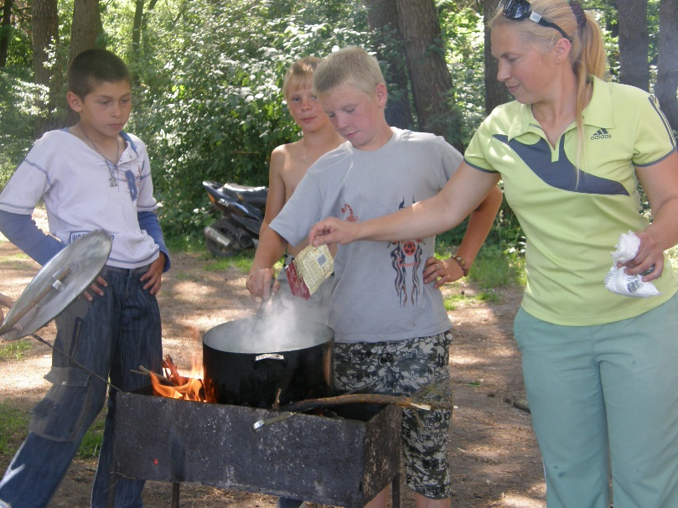

Після довгої мандрівки добре смакує рибна юшка
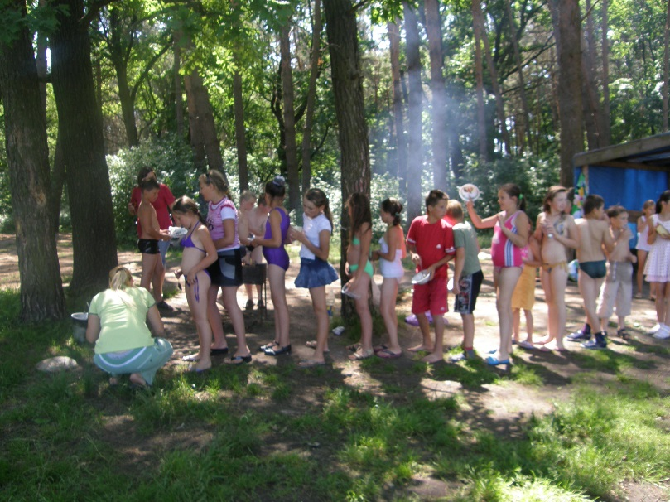

ЛІТЕРАТУРА
- Белз і Белзька земля. Науковий збірник. Випуск ІІ: Белз, 2006. – 216с.
- Бугай П., Войнаровський В. Пам’ятки археології Комарева та Волиці (Сокальщина). – Львів, «Логос», 2009. – 171с.
- Вісник позашкілля. Випуск №6. Навчально-виховна екологічна стежка/Упорядник О. Кульчицька. - Львів, 2009. – 39с.
- Добровольський В. В. Екологічні знання: Навч. посібник. – К.: ВД «Професіонал», 2005. – 304 с.
- Калуга І., Пацьорек Я., Фальковскі М., Бокотей А. Рослини і тварини моєї околиці. – Сєдльце – Львів, 2006. – 20 с.
- Мусієнко М. М., Серебряков В. В. Екологія. Охорона природи: Словник-довідник. – К.: Т-во «Знання», 2002. – 550 с.
- Львівська область. Адміністративно-територіал. поділ/ Відп. ред. Ф. Алєйніков. – Львів: «Укр. технології», 2004. – 142 с.
- Фесенко Г.В., Бокотей А.А. Анотований список українських наукових назв птахів фауни України. – Київ – Львів, 2007. – 111 с.
- Цвелих О.М. Шкільний визначник хребетних тварин. – К.: Рад. шк., 1983. – 256 с.
- Червона книга України . Вони чекають на нашу допомогу/ Упорядники О.Ю. Шапаренко, С.О. Шапаренко – 2-ге вид., із змінами. – Х.: Торсінг плюс, 2008. – 384 с.

